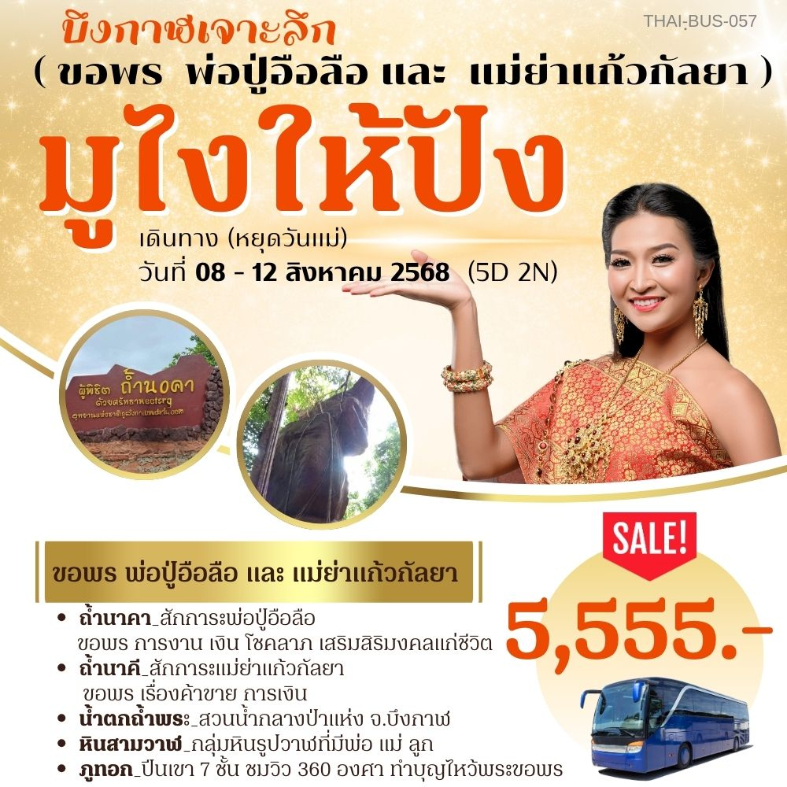

วันที่ | โปรแกรม | Hotel | B | L | D
วันแรก  (ศุกร์ 08/08/68) | กรุงเทพฯ | - | - | - | -
วันสอง  (เสาร์ 09/08/68) | อุดรธานี-บึงกาฬ-ถ้ำนาคี-น้ำตกตาดโพธิ์-ถนนคนเดินบึงกาฬ | เซ็นจูรี่ |  |  | -
วันสาม  (อาทิตย์ 10/08/68) | อ.เซกา-ถ้ำนาคา-บึงโขงหลง-ศาลปู่อือลือนาคราช-บึงกาฬ | เซ็นจูรี่ |  |  | -
วันสี่  (จันทร์ 11/08/68) | บึงกาฬ-ภูสิงห์(หินสามวาฬ)-ภูทอก-น้ำตกถ้ำพระ-แก่งอาฮง-ตลาดอินโดจีน หรือ ตลอดชิกชิก-กรุงเทพฯ | - |  |  | -
วันห้า  (อังคาร์ 12/08/68) | กรุงเทพฯ |  | - | - | -
วันแรก(ศุกร์ 08/08/68) กรุงเทพฯ
18.30 น. พร้อมกันที่ สวนลุมพินีวัน ฝั่งตรงข้ามโรงพยาบาลจุฬา ต้อนรับท่านโดยเจ้าหน้าที่
19.00 น. เดินทางโดยรถโค้ชปรับอากาศ หรือ รถตู้ปรับอากาศ ออกเดินทางสู่ จ.อุดรธานี พร้อมฟังเรื่องราวที่น่าสนใจจากมัคคุเทศก์ สมควรแก่เวลาพักผ่อนตามอัธยาศัย
(พักค้างคืนบนรถ)

วันที่สอง(เสาร์ 09/08/68) อุดรธานี-บึงกาฬ-ถ้ำนาคี-น้ำตกตาดโพธิ์-ถนนคนเดินบึงกาฬ
07.00 น. อรุณสวัสดิ์ยามเช้า ณ จ.อุดรธานี รับประทานอาหารเช้า(1)
นำท่านเดินทางสู่ ถ้ำนาคี ที่อยู่ใน อุทยานแห่งชาติภูลังกา นักท่องเที่ยวจะต้องใช้เส้นทางธรรมชาติลัดเลาะป่าเข้า
ไป โดยจะมีร่องรอยเส้นทางให้เห็นชัดเจน
12.00 น. รับประทานอาหารกลางวัน(2)ที่ เคียงตะวัน

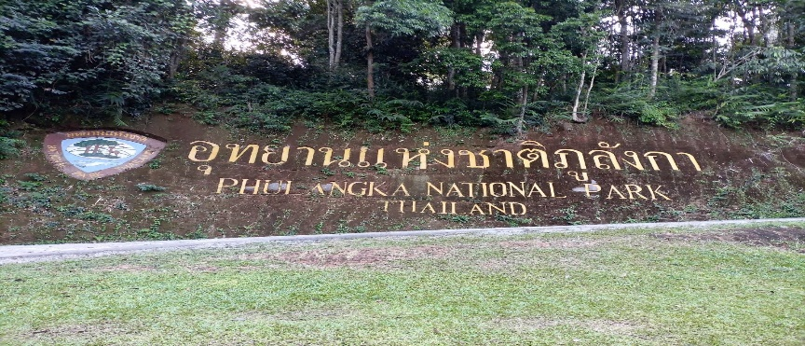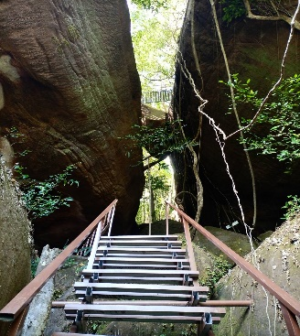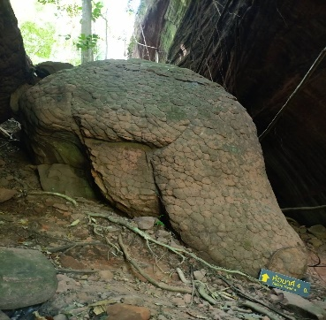
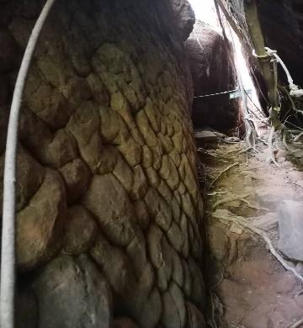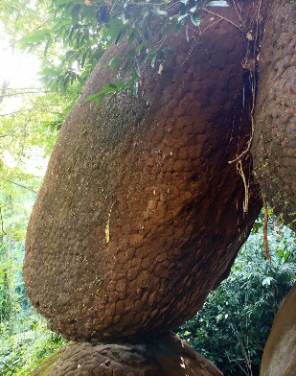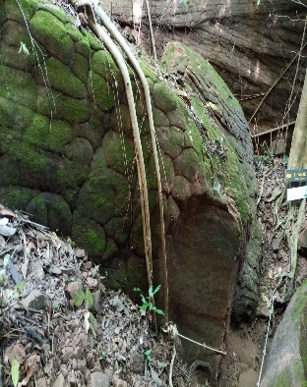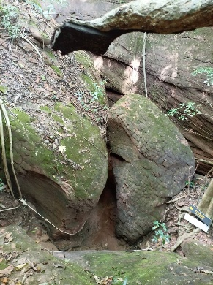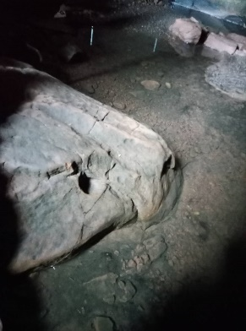
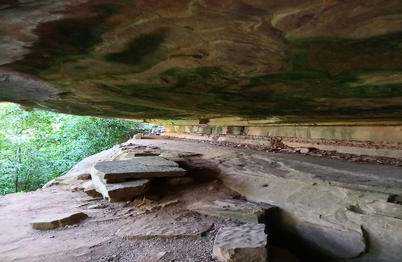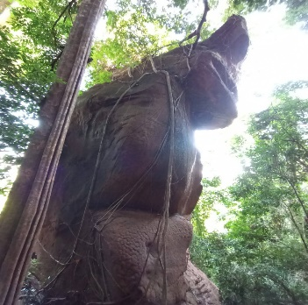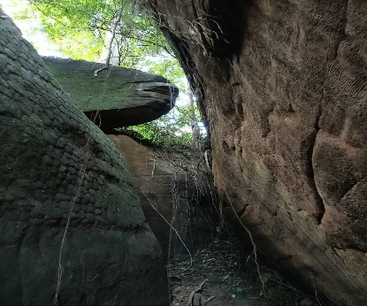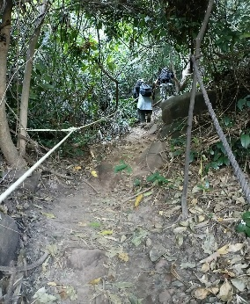
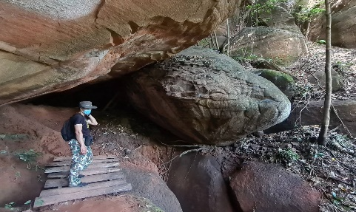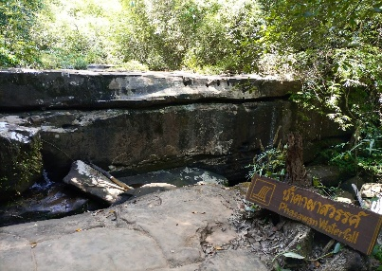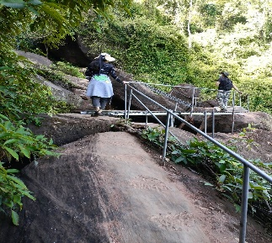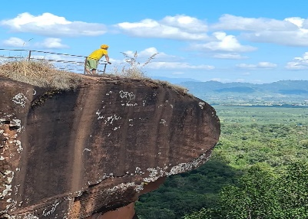
บ่าย นำท่านชม ถ้ำนาคี ขอพรแม่ย่าแก้วกัลยา คู่บารมีพ่อปู่อือลือ อุทยานแห่งชาติภูลังกา อำเภอบ้านแพง จังหวัดนครพนม อุทยานแห่งชาติภูลังกา” (ครอบคลุมพื้นที่ จ.นครพนม และ จ.บึงกาฬ) เป็นแหล่งท่องเที่ยวน่าสนใจเชื่อมโยงความเชื่อในเรื่องพญานาคกับถ้ำนาคา ถ้ำนาคี มีลักษณะเป็นเพิงหินขนาดใหญ่และมีลวดลายของเกล็ดพญานาคบนพื้นผิวของหิน (คล้ายถ้ำนาคา) มีก้อนหินใหญ่ลักษณะเหมือนหินหัวงูอยู่ไม่ไกลกัน อีกทั้งหากเดินทางต่อไปอีกราวครึ่งกิโลเมตรก็จะมีจุดชมวิว “ผานาคี” เป็นจุดชมวิวแม่น้ำโขงที่งดงามอีกด้วย สำหรับ ถ้ำนาคี ไข่พญานาค เศียรพยานาค เป็นจุดท่องเที่ยวที่อยู่ในเส้นทางเดินศึกษาธรรมชาติสายใหม่ ภูลังกาเหนือ หรือ เส้นทางสายธรรม-สายพญานาค (ระยะทางประมาณ 12 กม.) ในเส้นทางจะมีจุดน่าสนใจต่าง ๆ ให้เที่ยวชม ได้แก่ น้ำตกตาดโพธิ์-ถ้ำนาคี-วังนาคี-ผานาคี-หินสาลึคึ-ลานธรรม (หัวภู)-หินพญาศรีสัตตนาคราช-ไข่พญานาค-หินโลมา (วาฬ) -เจดีย์กองข้าวศรีบุญเนาว์ และเศียรพญานาค (องค์ที่ 9) ที่เพิ่งค้นพบใหม่ล่าสุดส้นทางเดินศึกษาธรรมชาติ ระยะทางประมาณ 2 กิโลเมตร (ใช้เวลาในการท่องเที่ยว 2-3 ชั่วโมง)
จุดขอพรถ้ำนาคี คีอ อธิษฐานจิตด้วยจิตที่แน่วแน่ และขอพรเรื่องธุรกิจการค้าขาย เงินทอง ต้องไปขอพรที่ถ้ำนาคี เพราะเชื่อกันว่าองค์นาคาคือผู้ชาย และองค์นาคีคือผู้หญิง ซึ่งผู้หญิงจะเป็นผู้ดูแลด้านเงินทอง จนได้เวลาเดินทางสู่ บึงกาฬ
18.00 น. รับประทานอาหารค่ำอิสระ ที่ ถนนคนเดินบึงกาฬ
พักที่ (N1) โรงแรม เซ็นจูรี่ หรือ เทียบเท่า ปรับอากาศห้องละ 2-3 ท่าน

วันที่สาม(อาทิตย์ 10/8/68) เซกา-ถ้ำนาคา-บึงโขงหลง-ศาลปู่อือลือนาคราช-บึงกาฬ
06.00 น. รับประทานอาหารเช้า(3)ที่ ห้องอาหารของโรงแรม
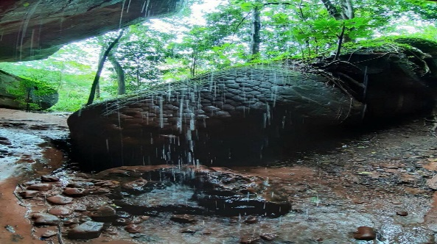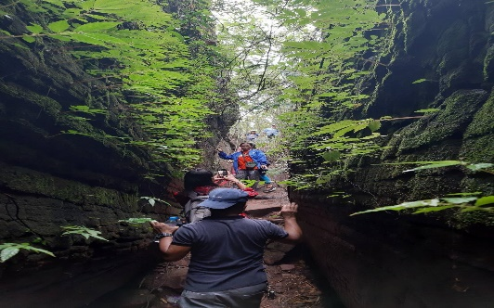
07.30 น นำทุกท่านเดินทางสู่ "ถ้ำนาคา" ที่สุดแห่งศรัทธา เมืองพญานาค ขอพรพ่อปู่อือลือ ที่ติดอันดับความยอดนิยมของสายมูจากทั่วประเทศเดินทางไปสักการะบูชาจนดังเป็นพลุแตก เป็นถ้ำที่ถูกค้นพบใหม่ ภายในอุทยานแห่งชาติภูลังกา อำเภอบึงโขงหลง จังหวัดบึงกาฬ ซึ่งมีความสวยงามโดดเด่นจากความมหัศจรรย์และซับซ้อนของธรรมชาติที่ทำให้หินบริเวณถ้ำนาคามีลักษณะคล้ายเกล็ดงู ในทางวิทยาศาสตร์ด้านธรณีวิทยาเรียกว่า "ซันแครก" (Sun Crack) ที่เกิดจากการแตกผิวหน้าของหิน เนื่องจากการเปลี่ยนแปลงของอุณหภูมิที่แตกต่างกัน ระหว่างกลางวันและกลางคืนอย่างรวดเร็ว ทำให้หินเกิดการขยายตัวและหดตัวสลับไปมา จนแตกเป็นลายเหลี่ยม ต่อมามีการผุผังและกัดเซาะโดยน้ำและอากาศในแนวดิ่ง ทำให้เกิดลักษณะเป็นชั้นๆ และด้วยลวดลายที่โดดเด่นคล้ายกับพญานาคนี้จึงเป็นที่มาของเรื่องเล่าและความเชื่อที่ส่งต่อกันมาของถ้ำนาคา เมื่อวางแผนการเดินทางเรียบร้อย ข้อควรรู้ที่สำคัญก่อนขึ้นถ้ำนาคาก็คือการเตรียมตัว เตรียมใจและร่างกายให้พร้อม เนื่องจากเป็นเส้นทางเดินที่มีความลาดชัน และระยะทางค่อนข้างไกล โดยมีข้อแนะนำดังนี้
- แต่งกายด้วยชุดที่คล่องตัวทะมัดทะแมง และควรสวมรองเท้าผ้าใบเพื่อให้พร้อมสำหรับการเดินป่า
- เตรียมน้ำดื่มยาดม หรือของใช้ส่วนตัวใส่กระเป๋าให้พร้อม
- ห้ามนำห้ามนำกระดาษทิชชู หลอดดูดน้ำ ถุงพลาสติก กล่องโฟม ดอกไม้ธูปเทียนเครื่องเซ่นไหว้ ขึ้นเขาโดยเด็ดขาด
- ผู้ที่มีร่างกายไม่แข็งแรง โดยเฉพาะผู้ป่วยความดันโลหิตสูง เบาหวาน โรคหัวใจ หรือโรคไขข้อ ไม่แนะนำให้ขึ้น
- หญิงตั้งครรภ์ ผู้ที่มีน้ำหนักเกิน 100 กิโลกรัม และเด็กอายุต่ำกว่า 7 ปี ไม่ควรขึ้น
จุดเช็คอิน และถ่ายรูป
1.ประตูเต่า (อยู่ระหว่างทางขึ้น)
2.หินหัวเรือ (อยู่ระหว่างทางขึ้น)
3. หัวนาคา หัวที่ 3 (อยู่ระหว่างทางขึ้น)
4.น้ำตกตาดวิมานทิพย์ (ปัจจุบันไม่มีน้ำ)
5.หัวนาคา หัวที่ 1
6.ถ้ำหลวงปู่วัง
7.เจดีย์หลวงปู่วัง
8.ถ้ำนาคา
9.เจดีย์หลวงปู่เสาร์
การเดินขึ้นถ้ำนาคาไม่ยาก เพราะเส้นทางส่วนใหญ่ 80 % เป็นการเดินไต่ขึ้นบันไดเหล็กที่สูงชันหลายขั้น สลับกับทางเดินเป็นบางช่วง(ทางดินน้อย) บางจุดจะต้องดึงเชือกเพื่อช่วยพยุงตัว ระยะทางไปกลับ 4.5 กิโล ใช้เวลาเดิน 4-5 ชั่วโมง ถ้าเหนื่อยให้หยุดพัก มีจุดให้แวะพักตลอดทาง มีทั้งหมดมี 12 จุด เริ่มจากจุด A-L ควรเริ่มเดินแต่เช้าไม่เกิน 8 โมง จะได้เที่ยวชมได้หลายจุด ซึ่งทางอุทยานฯ กำหนดให้ลงจากเขาถึงพื้นล่าง ก่อนเวลา 17.00 น
การแต่งกาย ใส่ชุดที่ระบายอากาศได้ดี เสื้อกัน UV ต้องมี เพราะข้างบนจะมีจุดที่เป็นลานหินกว้าง แดดแรง อากาศร้อน เตรียมร่มมาด้วยก็ดีค่ะ รองเท้าผ้าใบสวมใส่สบาย ควรใส่ถุงเท้า ส่วน ถุงมือส่วนตัวไม่จำเป็นมาก แต่ถ้าใครกลัวไม่ถนัดตอนไต่เชือก ก็เตรียมมาได้ ควรแต่งกายให้สุภาพ เคารพสถานที่เพราะ ถ้ำนาคา เป็นสถานที่ศักดิ์สิทธิ์
จุดขอพรถ้ำนาคา เราจะต้องเอาศรีษะเข้าไป แล้วอธิษฐานในสิ่งที่ต้องการ ขอพรเรื่องการงาน เงิน โชคลาภ เสริมความเป็นสิริมงคลแก่ชีวิต ยกเว้นเรื่องความรัก เพราะพญานาคไม่สมหวังในความรัก
เที่ยง รับประทานอาหารกลางวัน(4) ปิคนิค
14.00 น. นำท่านเดินทางสู่ บึงโขงหลง เป็นทะเลสาบขนาดใหญ่ที่เป็นพื้นที่อนุรักษ์พันธุ์นก โดยเฉพาะนกน้ำที่ย้ายถิ่นเข้ามาในช่วงฤดูหนาว ทั้งห่านป่า นกเป็ดน้ำ นกยาง นกกระเต็น มีจุดดูนกอยู่ดอนสวรรค์ ซึ่งเป็นที่ตั้งของที่ทำการเขตห้ามล่าสัตว์ป่าบึงโขงหลง สักการะ ศาลปู่อือลือนาคราช พญานาคผู้ถูกสาบแห่งบึงโขงหลง จนได้เวลาเดินทางสู่ อ.เมือง จ.บึงกาฬ (ระยะทาง 84 กิโลเมตร ใช้เวลาในการเดินทาง 1.30 ชั่วโมง)
18.00 น. รับประทานอาหารค่ำอิสระ ที่ ตลาดริมโขง
พักที่ (N2) โรงแรม เซ็นจูรี่ หรือ เทียบเท่า ปรับอากาศห้องละ 2-3 ท่าน

วันที่สี่(จันทร์ 11/8/68)
บึงกาฬ-ภูสิงห์(หินสามวาฬ)-ภูทอก-น้ำตกถ้ำพระ-แก่งอาฮง-ตลาดอินโดจีน หรือ ตลอดชิกชิก-กรุงเทพฯ
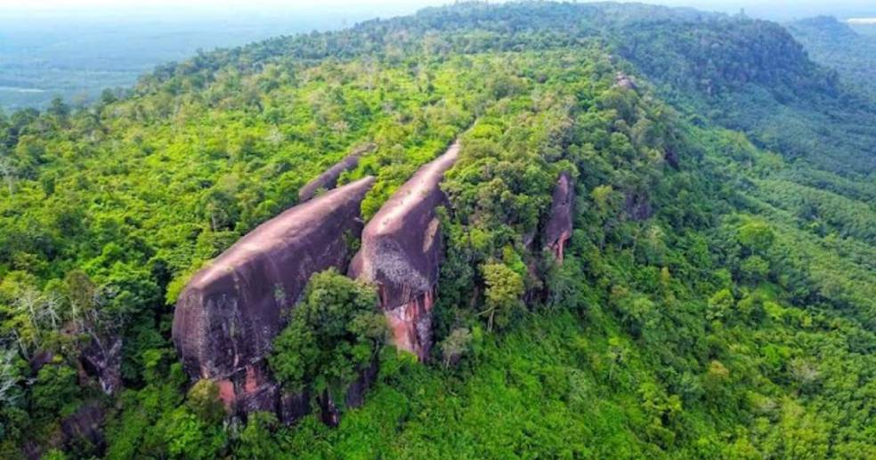
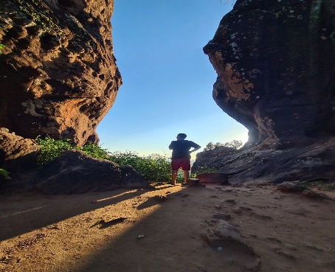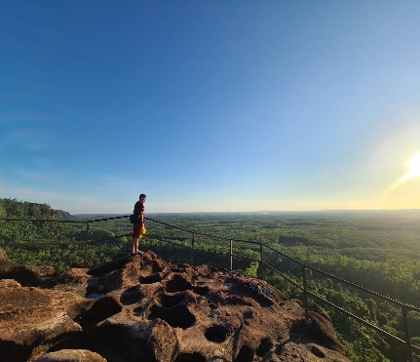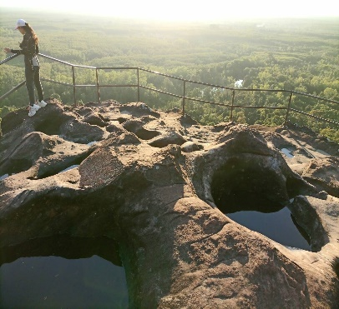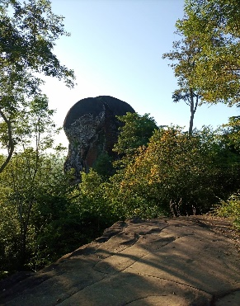
05.00 น. ปลุกท่านยามเช้า ออกเดินทางสู่ อุทยานภูสิงห์ เพื่อนำท่านเปลี่ยนรถท้องถิ่นขึ้นสู่ หินสามวาฬ ที่มีลักษณะเป็นหินขนาดใหญ่ติดหน้าผาสูง เหตุผลที่เรียกว่า หินสามวาฬ เพราะลักษณะของจุดชมวิวนี้เป็นก้อนหินขนาดใหญ่ 3 ก้อน รูปร่างคล้ายปลาวาฬเรียงกันยื่นออกไปสู่หน้าผา หากมองในมุมสูงจะเหมือนกลุ่มวาฬที่มีพ่อ แม่ ลูก จึงเรียกกันว่า หินสามวาฬ ซึ่งเป็นจุดชมวิวที่สวยงามโดดเด่นของภูสิงห์ สามารถชมพระอาทิตย์ขึ้นในยามเช้า เบื้องหน้าคือ วิวของผืนป่าเขียวขจีและสายหมอก วิวที่เห็นเบื้องหน้า คือ ภูวัว ห้วยบังบาตร แก่งสะดอก หาดทรายแม่น้ำโขงและภูเขาเมืองปากกระดิ่งสาธารณรัฐประชาธิปไตยประชาชนลาว นอกจากจุดชมวิวหินสามวาฬแล้วที่ป่าภูสิงห์แห่งนี้ยังมีที่เที่ยวอื่น อีก 9 จุด ได้แก่ 1.จุดชมวิวถ้ำฤๅษี 2.กำแพงภูสิงห์ 3.จุดชมวิวหินหัวช้าง 4.หินช้าง 5.หัวใจภูสิงห์ 6.ถ้ำใหญ่ 7.ลานธรรมภูสิงห์ 8.จุดชมวิวสร้างร้อยบ่อ 9.ประตูภูสิงห์ จนได้เวลาเดินทางกลับที่พัก
08.00 น. รับประทานอาหารเช้า(5) ที่ ห้องอาหารของโรงแรม
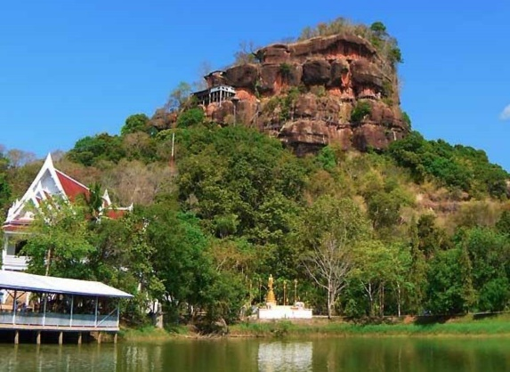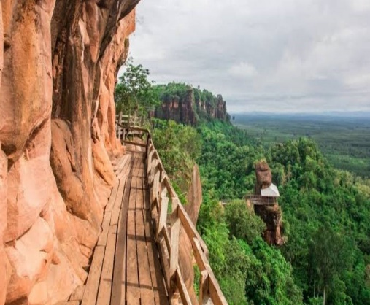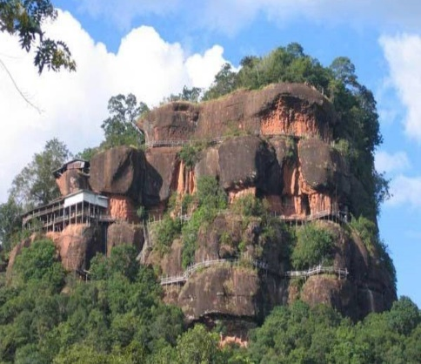
อำลาที่พัก นำท่านเดินทางสู่ ภูทอก เป็นภูเขาหินทรายที่มี วัดเจติยาคีรีวิหาร ของพระอาจารย์จวน กุลเชฏโฐ ตั้งอยู่เชิงเขา และมีสะพานไม้สร้างวนเวียนขึ้นไปสู่ยอดเขารวม 7 ชั้น ดังนี้ ชั้นที่ 1-2 เป็นบันไดสู่ชั้นที่ 3 ชั้นที่ 4เป็นสะพานที่สามารถไต่เวียนรอบเขาได้ ชั้นที่ 5 มีศาลาและกุฏิ ชั้นที่ 6 มี ที่พักเป็น เป็นสะพานเวียนรอบเขาความยาวทั้งหมด 400 เมตร ชั้นที่ 7 เป็นป่ารกทึบ (ไม่เหมาะที่นักท่องเที่ยวจะนำชม) ยอดภูทอกนี้เปรียบเสมือนเส้นทางธรรมที่น้อมนำ สัตบุรุษ ให้พ้นโลกแห่งโลกียะ สู่โลกแห่ง โลกุตระหรือโลกแห่ง การหลุดพ้นด้วย ความเพียรพยายามและมุ่งมั่น อิสระให้ท่าน ถ่ายภาพความประทับใจคามอัธยาศัย กับวิว 360 องศา จนถึงเวลาที่เหมาะสม
12.00 น. รับประทานอาหารกลางวัน(6)ที่ ครัวสุชาดา
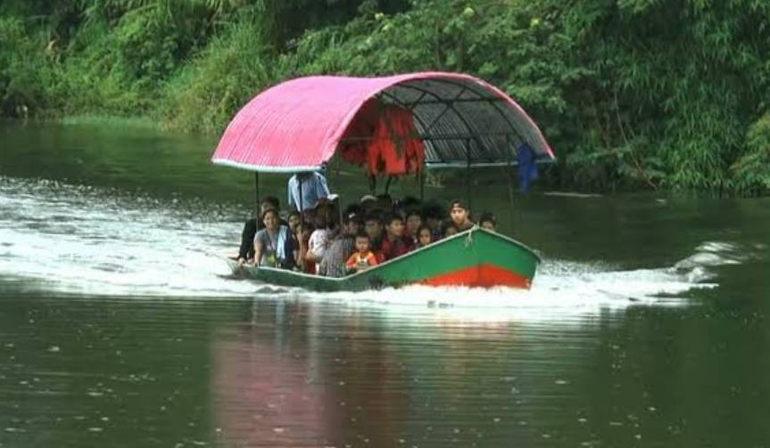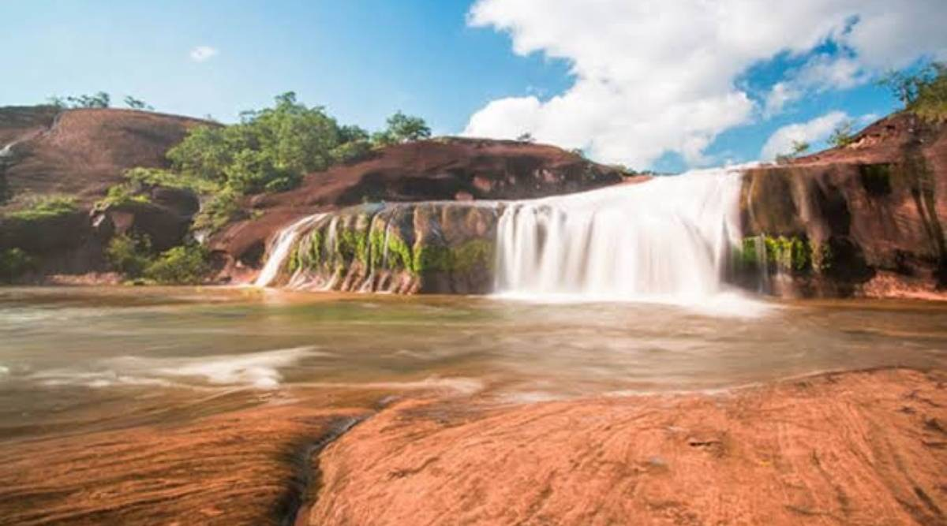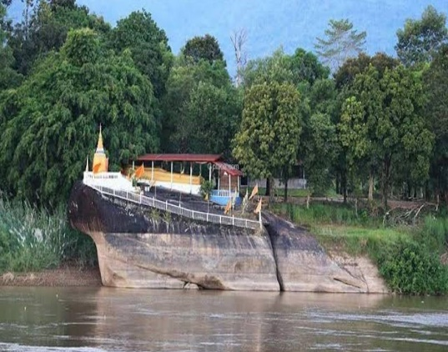
บ่าย จากนั้นนำท่านสู่ น้ำตกถ้ำพระ โดยระหว่างทางนั่งรถจะเห็นความอลังการของน้ำตกได้แต่ไกล จนเดินทางมาถึงท่าเรือ นำท่านลงเรือลัดเลาะไปตามลำคลองที่ใสสะอาด สองข้างทางเป็นป่าที่อุดมสมบูรณ์ (ประมาณ10นาที ) จากนั้นเดินเท้าเข้าสู่บริเวณน้ำตกระยะทางประมาน300เมตรท่านจะพบกับน้ำตกถ้ำพระ บริเวณน้ำตกจะมีสำนักสงฆ์ เงียบสงบและร่มรื่น บนลานหินด้านหลังจะมีหุบเขารูปแอ่งกระทะขนาดกว้าง สามารถเล่นน้ำได้ น้ำตกถ้ำพระแห่งนี้ จะมี 3 ชั้น นักท่องเที่ยวส่วนใหญ่นิยมที่จะเล่นน้ำ ณ บริเวณชั้นที่ 2 เพราะจะมีลานกว้าง แมกไม้ ดอกไม้ป่านานาพันธุ์ผลิดอกออกช่ออย่างสวยสดงดงาม อิสระสัมผัสสายน้ำพร้อมเก็บความประทับใจจนถึงเวลาที่เหมาะสม เดินทางกลับ ระหว่างทางแวะ วัดอาฮงศิลาวาส นำท่านชม แก่งอาฮง เป็นแก่งหินกลางลำน้ำโขง บริเวณหน้าวัดอาฮงศิลาวาสจุดนี้ ถือว่าเป็นจุดที่แม่น้ำโขงมีความลึกที่สุด ซึ่งชาวบ้านเชื่อกันว่าเป็น "สะดือแม่น้ำโขง" นำทุกเก็บภาพความประทับใจ จากนั้นนำท่านเดินทางสู่ ตลาดอินโดจีนท่าเสด็จ หรือ ตลาดChic Chic ให้อิสระท่านเลือกซื้อสินค้าต่างๆ มีร้านค้าตั้งเรียงรายนับร้อยร้าน รับประทานอาหารค่ำอิสระ แล้วเดินทางกลับ

วันที่ห้า(อังคาร 12/8/68) กรุงเทพฯ
05.00 น. เดินทางถึง กรุงเทพฯ โดยสวัสดิภาพ................
หมายเหตุ รายการนี้อาจมีการเปลี่ยนแปลงได้ตามความเหมาะสม แต่คำนึงถึงลูกค้าเป็นหลัก
สิ่งของที่จำเป็นควรนำติดตัว ยาประจำตัว, รองเท้าสวมสบาย, เสื้อกันหนาว, ของใช้จำเป็น

กำหนดเดินทาง วันที่ 08 - 12 สิงหาคม 2568 (5D 2N)
ค่าบริการผู้ใหญ่ท่านละ 5,555 บาท พักเดี่ยวเพิ่ม 1,800 บาท

อัตราค่าบริการดังกล่าวรวม
- รถโค้ชปรับอากาศ
- ค่าที่พัก ตามที่ระบุ ในโปรแกรมการเดินทาง
- ค่าธรรมเนียมเข้าชมสถานที่ต่างๆ ที่ระบุ (เฉพาะคนไทย)
- มัคคุเทศก์ พร้อมผู้ช่วยดูแลท่านตลอดการเดินทาง
- อาหารตามรายการที่ระบุ และเครื่องดื่ม
(อาหารจัดตามเมนูทัวร์ หากมีทานอาหาร อิสลาม เจ มังสะวิรัติ เด็ก หรือที่รับประทานนอกเหนือจากเมนูที่ทัวร์จัดให้ ลูกค้าต้องจ่ายเพิ่มเอง เพราะรายการอาหารคิดเป็นราคาต่อโต๊ะ)
- วงเงินประกันชีวิต 1,000,000 บาท,วงเงินประกันอุบัติเหตุ 500,000 บาท

อัตรานี้ไม่รวม
- ค่าภาษีมูลค่าเพิ่ม 7% และค่าภาษีหัก ณ ที่จ่าย 3% กรณีต้องการใบเสร็จ
- ค่าใช้จ่ายส่วนตัวต่างๆ เช่นค่าโทรศัพท์,ค่าซักรีด ฯลฯ
- ค่าทิปไกด์ ผู้ช่วยไกด์ พนักงานขับรถ ท่านละ 500 บาท/ลูกค้า 1 ท่าน

เงื่อนไขการชำระเงิน มัดจำท่านละ 2,500 บาท ส่วนที่เหลือชำระก่อนการเดินทาง 20 วัน

 การยกเลิกการเดินทาง
- ยกเลิกหลังจากวางเงินมัดจำ บริษัทฯจะคิดค่าใช้จ่ายที่เกิดขึ้นจริง ณ วันนั้น ที่ไม่สามารถ คืนเงินได้ (ตัวอย่างเช่น ค่ามัดจำห้องพัก และ ค่ารถบัส เป็นต้น)
- ยกเลิกหลังจากจ่ายเงินเต็มจำนวน บริษัทฯขอสงวนสิทธิ์ในการคืนเงินทั้งหมดในทุกกรณี
- กรณีเจ็บป่วย จนไม่สามารถเดินทางได้ ซึ่งจะต้องมีใบรับรองแพทย์จากโรงพยาบาลรับรอง ที่ต้องระบุว่า ห้ามเดินทาง หรือ ไม่สมควรเดินทาง

ข้อมูลเพิ่มเติมเรื่องโรงแรมที่พัก
- เนื่องจากการวางแปลนห้องพักของแต่ละโรงแรมแตกต่างกัน จึงอาจทำให้ห้องพักแบบห้องเดี่ยว(Single), ห้องคู่(Twin/Double) และห้องพักแบบ 3 ท่าน(Triple) ซึ่งห้องพักอาจจะไม่ติดกันและบางโรงแรมอาจจะไม่มีห้องพักแบบ 3 ท่าน แต่อาจจะได้เป็น 1 เตียงใหญ่(นอน2ท่าน) กับ 1 เตียงพับเสริม(นอน1ท่าน) ซึ่งขึ้นอยู่กับการออกแบบของแต่ละโรงแรมนั้นๆ และห้องแต่ละห้องอาจมีลักษณะแตกต่างกันด้วย
- บางโรงแรม อาจไม่มีเครื่องใช้ไว้บริการ อาทิเช่น แปรงสีฟัน ยาสีฟัน หวี โลชั่นทาผิว รองเท้าเดินในห้อง เป็นต้น

การเดินทางเป็นครอบครัว
หากท่านเดินทางเป็นครอบครัวใหญ่ หรือเดินทางพร้อมสมาชิกในครอบครัวที่ต้องได้รับการดูแลเป็นพิเศษ(Wheelchair), เด็ก และผู้สูงอายุ มีโรคประจำตัว ไม่สะดวกในการเดินท่องเที่ยวในระยะเวลาเกินกว่า 4-5 ชั่วโมงติดต่อกันท่านและครอบครัวต้องให้การดูแลสมาชิกภายในครอบครัวของท่านเอง เนื่องจากการเดินทางเป็นหมู่คณะ ทางทีมงานทัวร์มีความจำเป็นต้องดูแลคณะทัวร์ทั้งหมด

เงื่อนไขเพิ่มเติม
- บริษัท มีสิทธิ์ในการเปลี่ยนแปลงโปรแกรมทัวร์ในกรณีที่เกิดเหตุสุดวิสัยจนไม่อาจแก้ไขได้
- ทางบริษัท จะไม่รับผิดชอบใดๆทั้งสิ้น หากเกิดความล่าช้าจาก เหตุการ์ณต่างๆ เช่น การนัดหยุดงาน การก่อจลาจล กระประท้วง ภัยพิบัติต่างๆ ฯลฯ ซึ่งนอกเหนือความรับผิดชอบของบริษัท
(ลูกค้าต้องยอมรับในเงื่อนในไขนี้ ในทุกกรณีที่เกิดเหตุสุดวิสัย ทางบริษัทอาจจะเปลี่ยนแปลงโปรแกรมตามความเหมาะสม)
- ทางบริษัท จะไม่รับผิดชอบใดๆทั้งสิ้น หากท่านใช้บริการของทางบริษัทไม่ครบ เช่น ไม่เที่ยวบางราย ไม่ทานอาหารบางมื้อ ไม่ทานอาหารที่ทางบริษัทจัดให้ เพราะค่าใช้จ่ายทุกอย่างทางบริษัทเป็นการชำระแบบเหมาจ่าย
- ทางบริษัทจะไม่รับผิดชอบใดๆทั้งสิ้น หากเกิดสิ่งของสูญหาย ทุกกรณี

